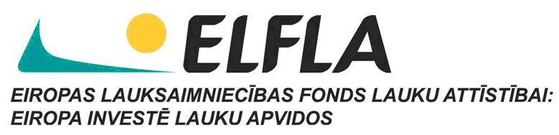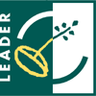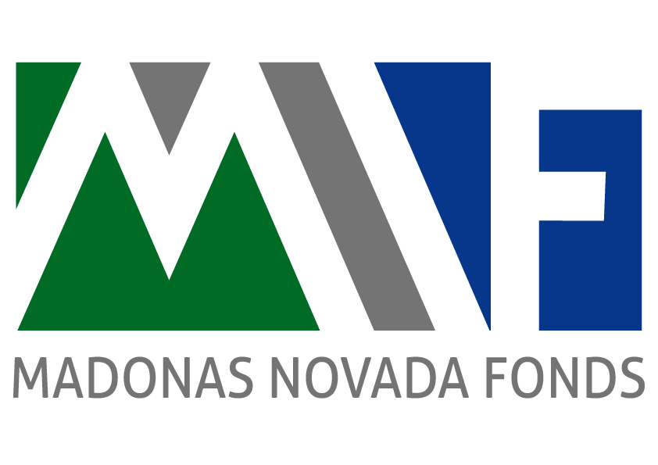

Seminārs LEADER lauku attīstības ierosināšanai un īstenošanai vietējās lauku kopienās

Madonas novada fonds sadarbībā ar Ērgļu novada iedzīvotājiem un uzņēmējiem aicina uz semināru piektdien 16.janvārī, plkst. 10.00, Jumurdā, Saieta ēkā, Ezera ielā 2.

Seminārā uzzināsiet:
- Eiropas Lauksaimniecības fonda lauku attīstībai finansējuma, LEADER pasākuma atbalsta iespējas un nosacījumi uzņēmējiem, biedrībām un pašvaldībām.
- iedzīvotāju sadarbība savas dzīvesvides attīstīšanā
- strādāsiet darba grupās, apkopojot savus redzējumus un vajadzības teritorijas attīstībai, meklējot tēmas un virzienus projektu konkursiem.

Plānotais laiks 3 stundas.

Šis ir otrs seminārs, kas uzsāk jaunu vietējās attīstības stratēģijas izstrādi.

Paldies Ērgļu novada iedzīvotājiem un uzņēmējiem par iniciatīvu organizēt semināru!

